

Министерство образования и молодежной политики Свердловской области
ГАПОУ СО «Екатеринбургский колледж транспортного строительства»

Отчёт по практическому заданию № 6

Выполнил: Романов Анатолий Александрович
Группа: ПР-31
Преподаватель: Мирошниченко Г.В.

2026
Содержание

1. Задание 3
1.1 Описание задачи 3
1.2 Структура проекта 4
1.3 Описание разработанных функций 5
1.4 Алгоритм решения 10
1.5 Используемые библиотеки 10
1.6 Тестовые случаи 10
1.7 Используемые инструменты 13
1.8 Описание пользовательского интерфейса 13
1.9 Приложение 18
2.0 Вывод 20

1. Задание

Описание задачи
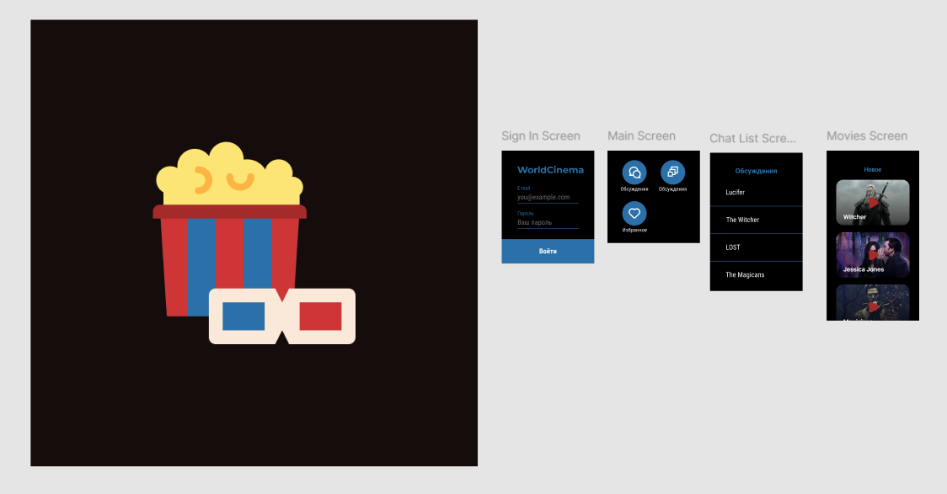

Структура проекта
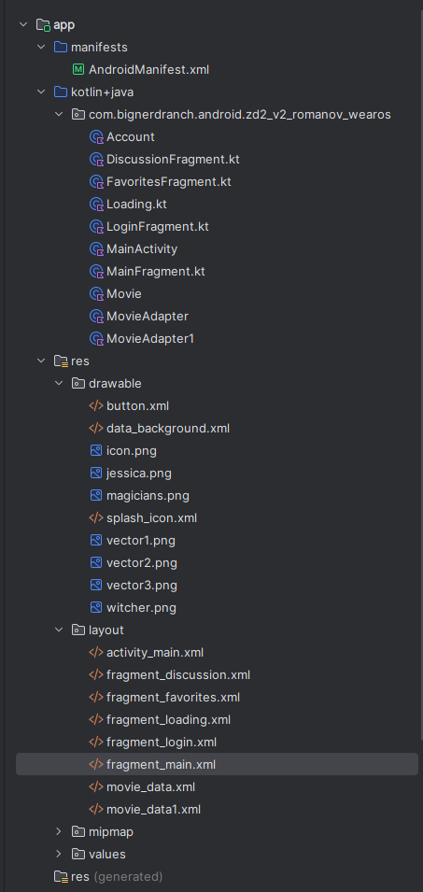

Описание разработанных функций
MainActivity.onCreate
Устанавливает Splash Screen API через installSplashScreen(), после чего задаёт корневую разметку activity_main.xml, содержащую FragmentContainerView с начальным фрагментом Loading.
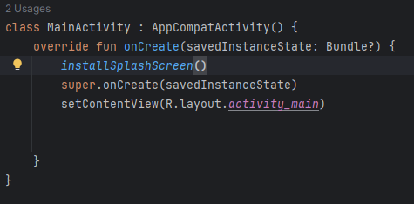
Loading.onViewCreated
Настраивает экран загрузки. При появлении фрагмента запускает таймер на 2 секунды через view.postDelayed, не блокируя главный поток. По истечении времени автоматически заменяет текущий фрагмент на LoginFragment.
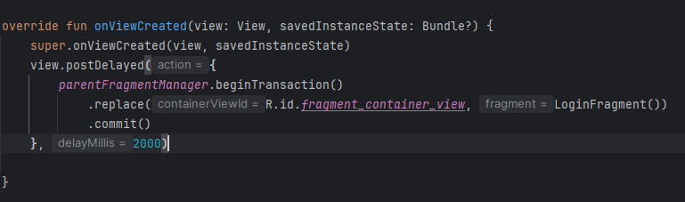
LoginFragment.onViewCreated
Находит кнопку входа по ID registerBtn и вешает на неё обработчик клика, который вызывает функцию handler.
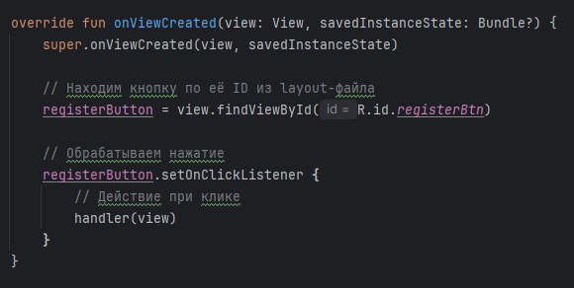
LoginFragment.handler
Обрабатывает нажатие на кнопку входа:
- Получает поля login и password, открывает SharedPreferences с файлом Account.
- Создаёт объект Account из введённых данных.
- Загружает ранее сохранённый аккаунт через Gson.fromJson.
- Проверяет, не пусты ли поля. При ошибке показывает AlertDialog.
- При первом запуске (firstLaunch = true) проверяет длину пароля (не меньше 6 символов), сохраняет аккаунт в SharedPreferences и переходит на главный экран.
- При повторном запуске сравнивает введённые данные с сохранёнными; если они совпадают — переходит на MainFragment, иначе показывает ошибку.
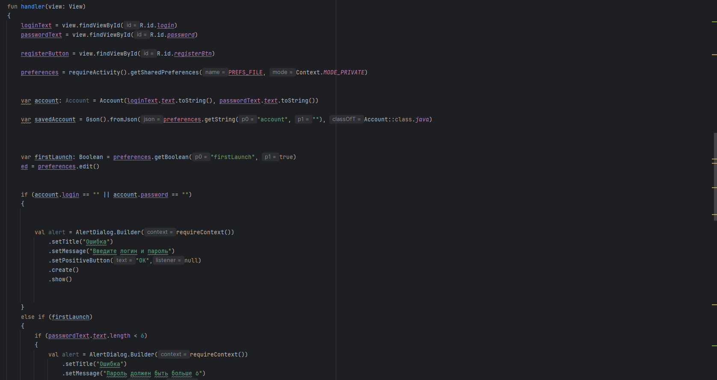
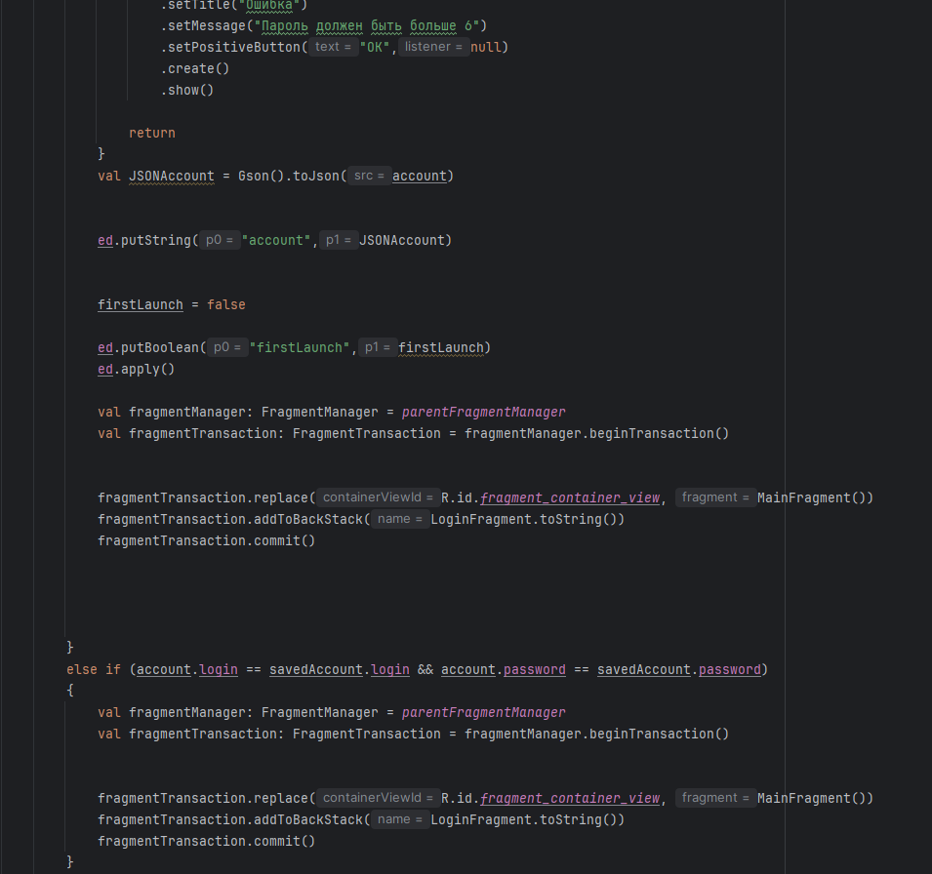
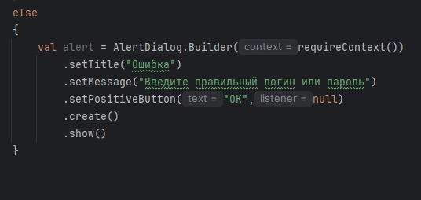
MainFragment.onViewCreated
Настраивает главный экран. Находит три кнопки по ID (buttonDiscussion, buttonDiscussion1, buttonFavorites) и назначает им обработчики:
- первые две вызывают btnDisc(view) — переход к DiscussionFragment;
- третья вызывает btnFav(view) — переход к FavoritesFragment.
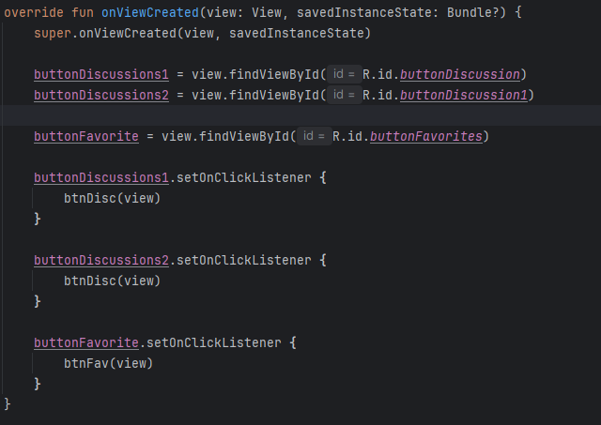
MainFragment.btnDisc и btnFav
Выполняют транзакцию фрагментов: заменяют текущий фрагмент на DiscussionFragment / FavoritesFragment в контейнере fragment_container_view, добавляют переход в стек возврата и подтверждают изменения.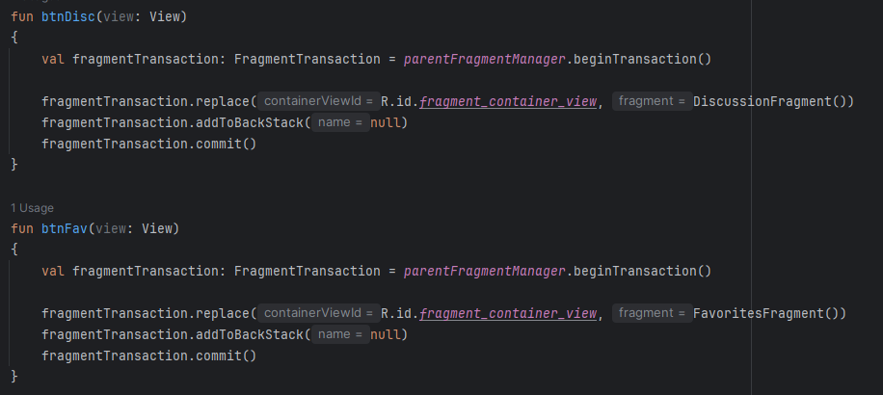
DiscussionFragment.onViewCreated
Настраивает экран обсуждений. Инициализирует RecyclerView, задаёт LinearLayoutManager, создаёт MovieAdapter и передаёт список фильмов (Lucifer, The Witcher, LOST, The Magicians) через adapter.useList(movies). Нажатие на tvDisc возвращает экран на MainFragment через функцию handler.
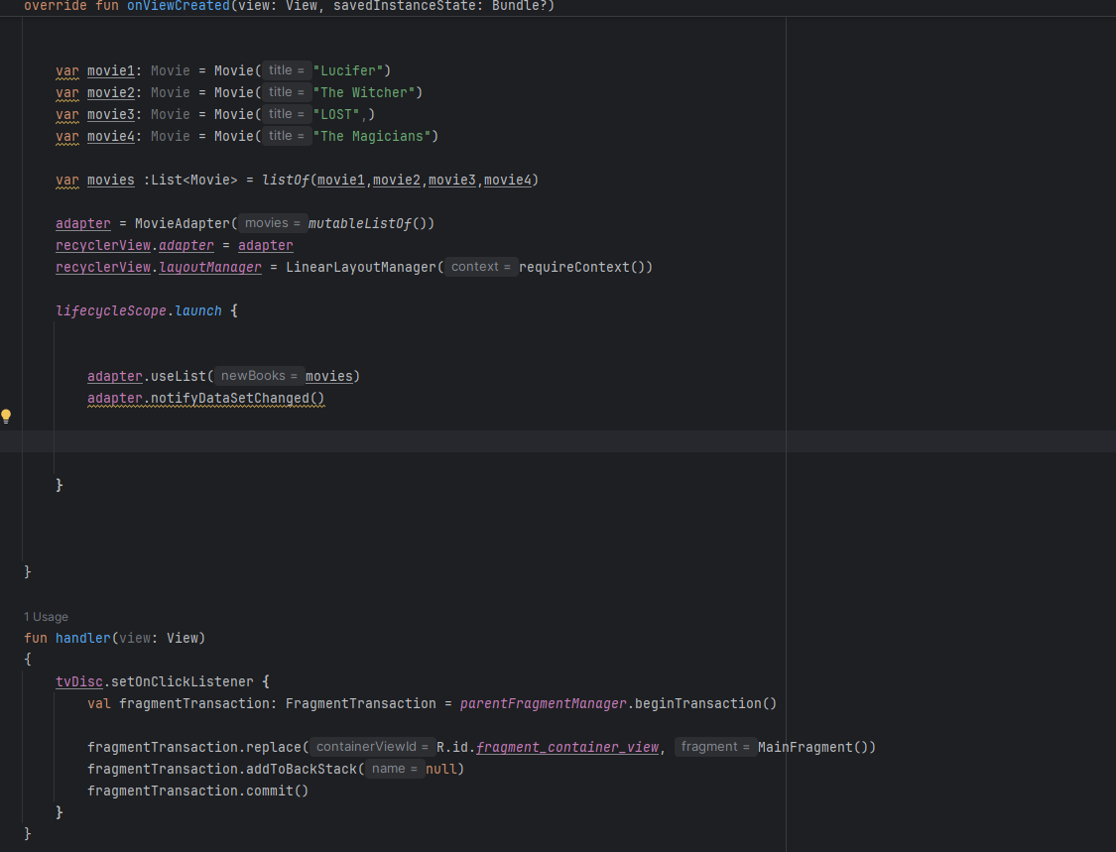

FavoritesFragment.onViewCreated
Настраивает экран «Избранное». Инициализирует RecyclerView, задаёт LinearLayoutManager, создаёт MovieAdapter1 и передаёт список фильмов с постерами (The Witcher, Jessica Jones, Magicians) через adapter.useList(movies). Нажатие на tvDisc возвращает экран на MainFragment через функцию handler.
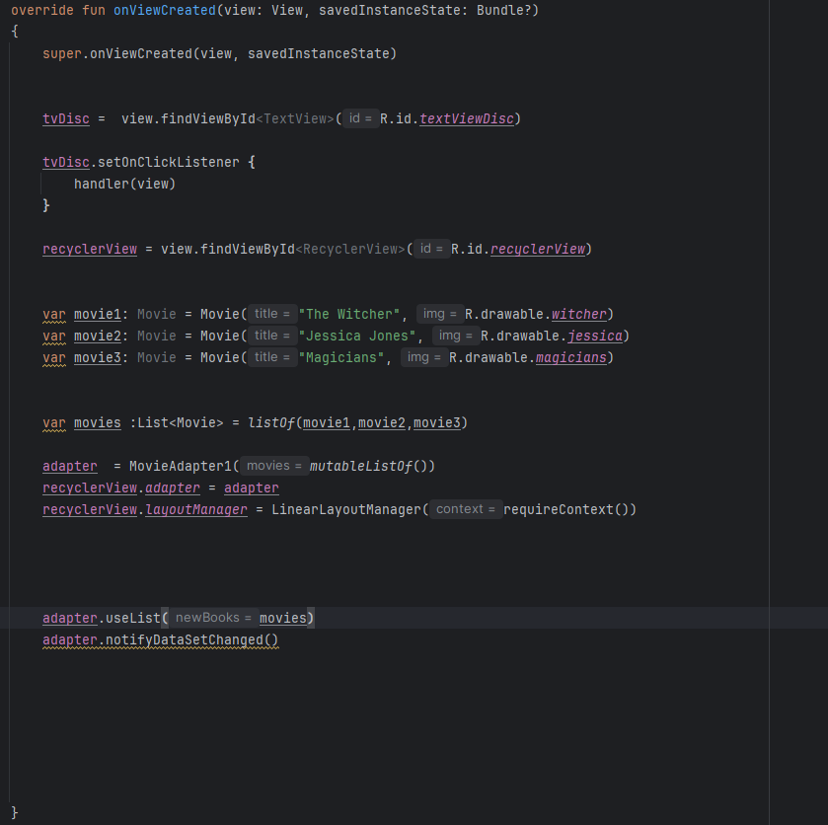
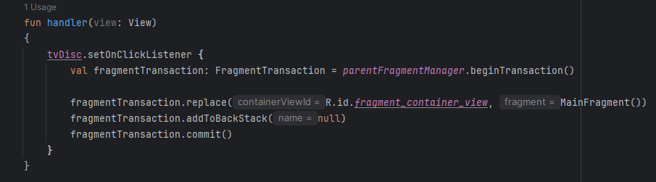

MovieAdapter и MovieAdapter1
Реализуют отображение элементов списка:
- MovieAdapter раздувает movie_data.xml и выводит название фильма в TextView с ID title.
- MovieAdapter1 раздувает movie_data1.xml, выводит название в TextView с ID textViewCard и устанавливает постер через ImageView с ID ImageViewCard с помощью setImageResource.
Movie.useList (в адаптерах)
Очищает внутренний список, добавляет новые элементы и вызывает notifyDataSetChanged().
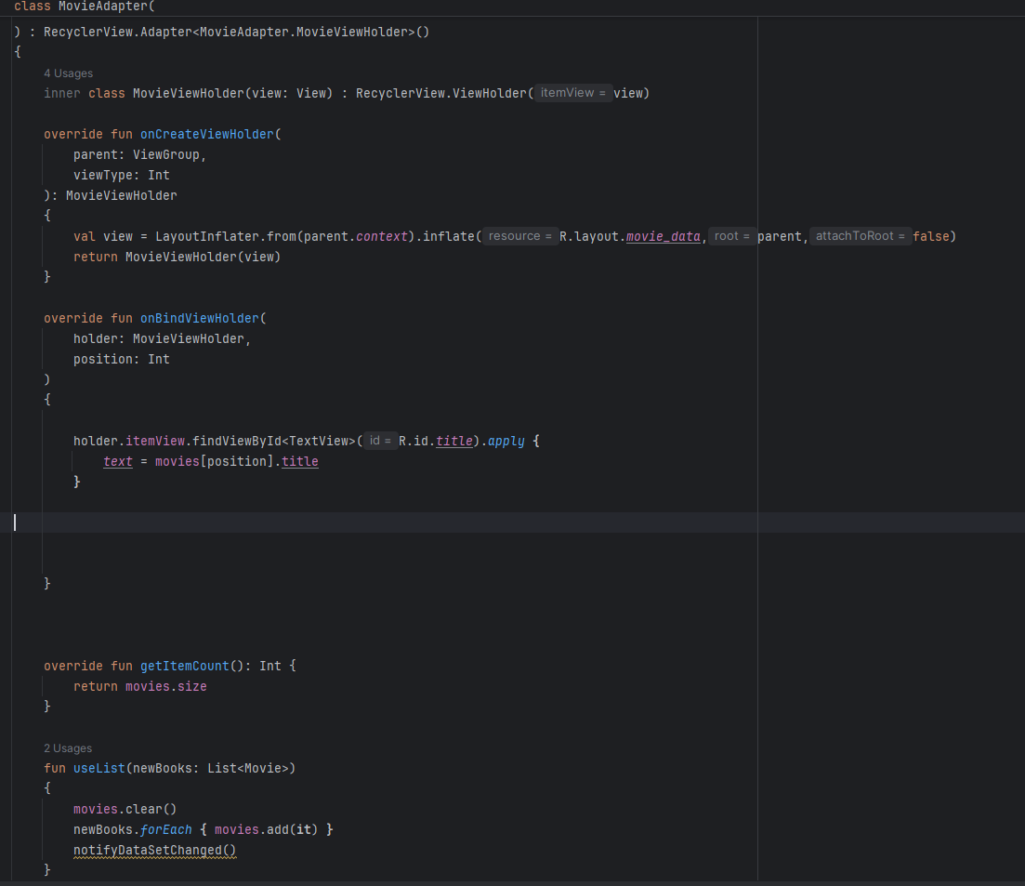
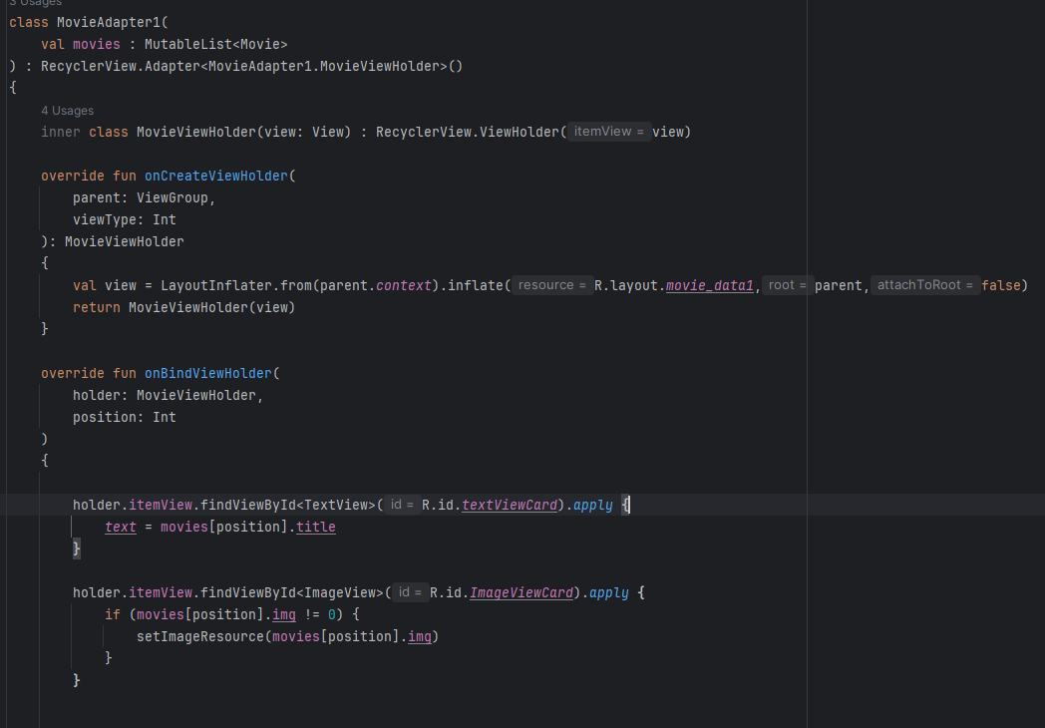

1.4 Алгоритм решения
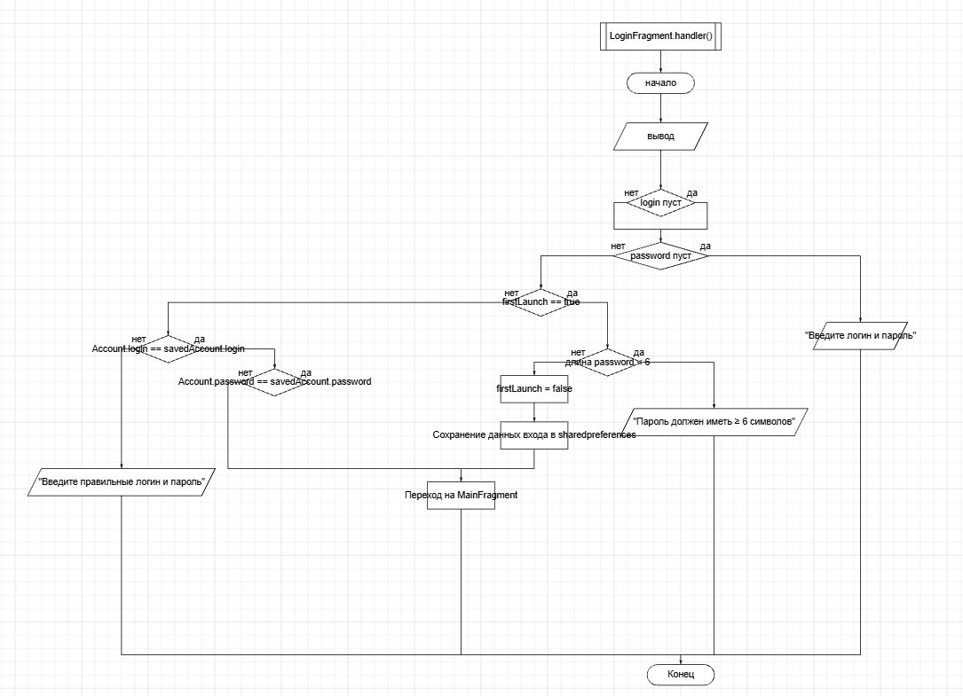
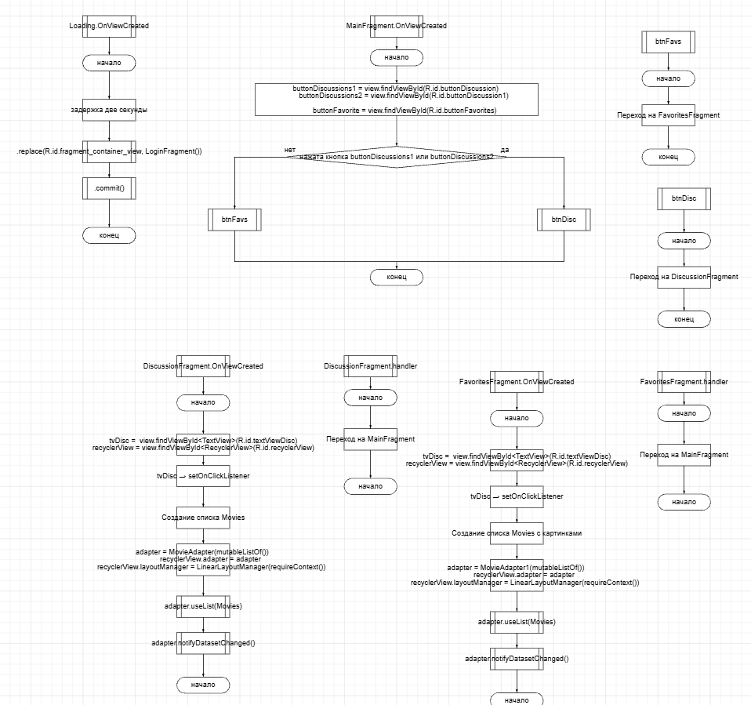
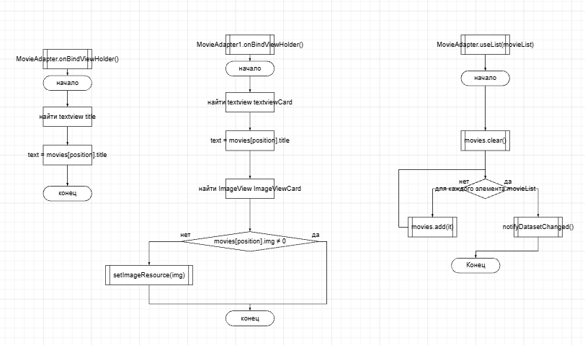

1.5 Используемые библиотеки
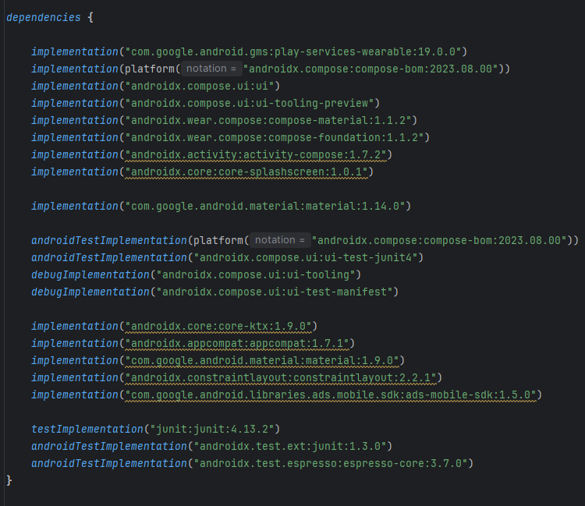

1.6 Тестовые случаи
Если оставить поля пустыми – появится уведомление об ошибке
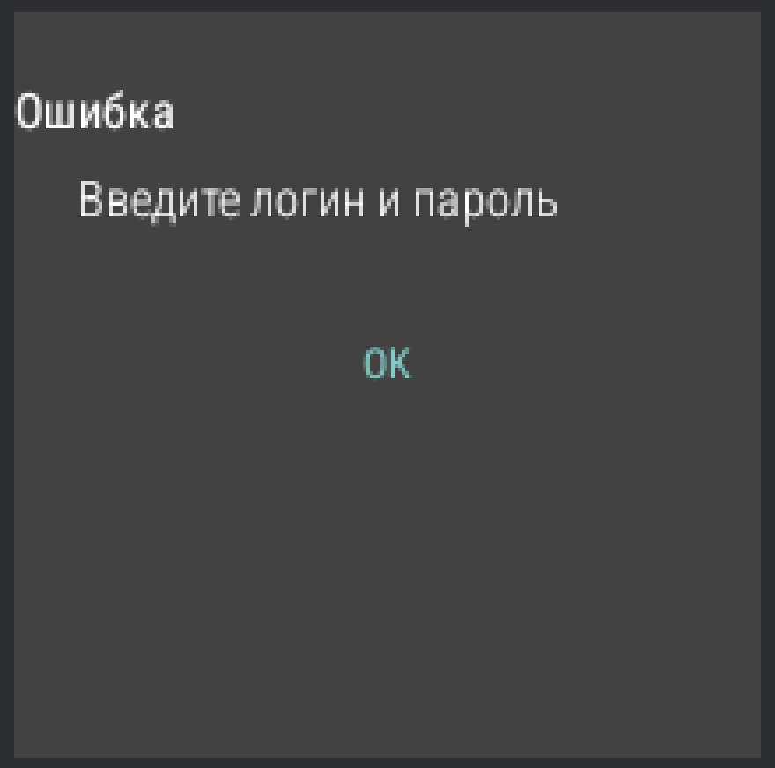
Если заполнить пароль меньше чем 6 символов – появится уведомление об ошибке.
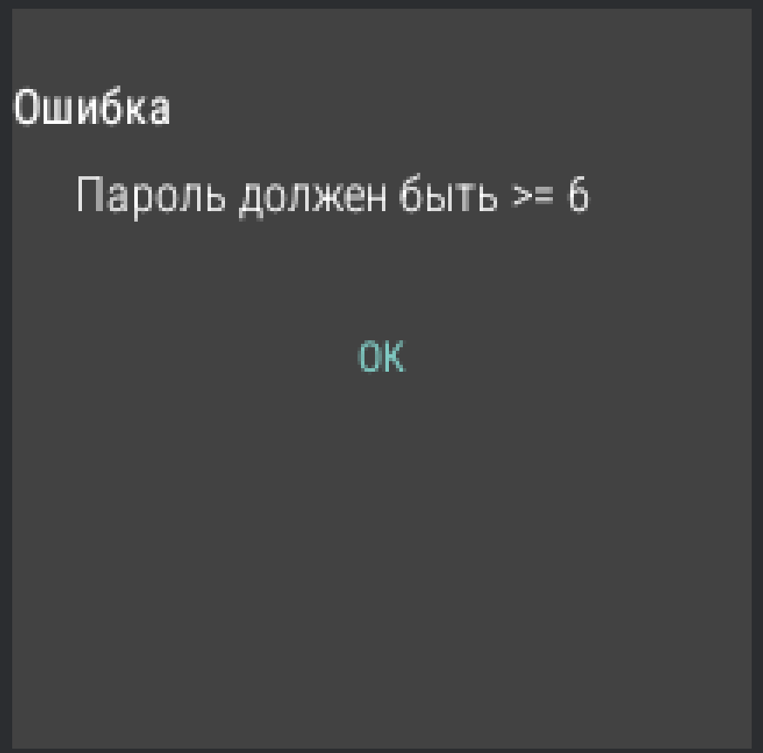
Если пароль не совпадает с существующим логином – появится уведомление об ошибке.
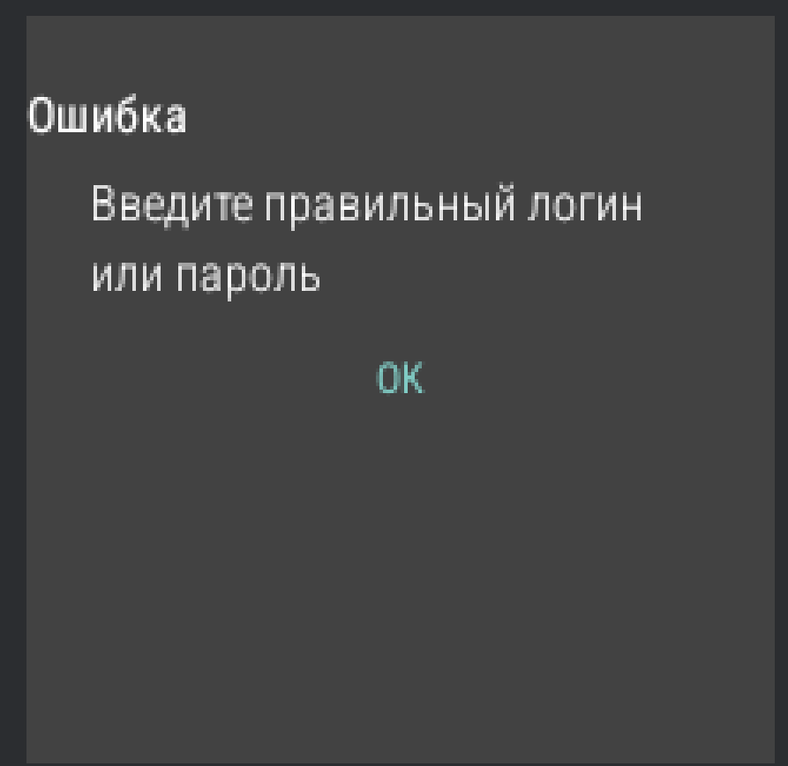

1.7 Используемые инструменты
Kotlin, Android Studio, Android SDK

1.8 Описание пользовательского интерфейса
Экран 1 — Загрузка.
На чёрном фоне отображается логотип приложения (попкорн и 3D-очки) в круглой области. Через 2 секунды автоматически открывается экран авторизации.
Экран 2 — Авторизация.
Заголовок «WorldCinema» синим цветом. Два поля:
- «E-mail» с подсказкой you@example.com;
- «Пароль» с подсказкой «Ваш пароль».
Внизу — синяя кнопка «Войти» на всю ширину. При ошибке появляется AlertDialog с заголовком «Ошибка» и сообщением.
Экран 3 — Главный.
Три круглые кнопки с иконками:
- «Обсуждения» (иконка двух чатов);
- «Обсуждения» (иконка трёх прямоугольников);
- «Избранное» (иконка сердца).
Экран 4 — Обсуждения.
Заголовок TextView «Обсуждения» синим цветом. Ниже — список RecycleView названий фильмов с разделителями:
- Lucifer
- The Witcher
- LOST
- The Magicians
Клик по заголовку возвращает на главный экран.
Экран 5 — Избранное.
Заголовок TextView «Новое» синим цветом. Ниже — список RecycleView карточек с постерами фильмов и подписями:
- The Witcher
- Jessica Jones
- Magicians
Клик по заголовку возвращает на главный экран.

1.9 Приложение

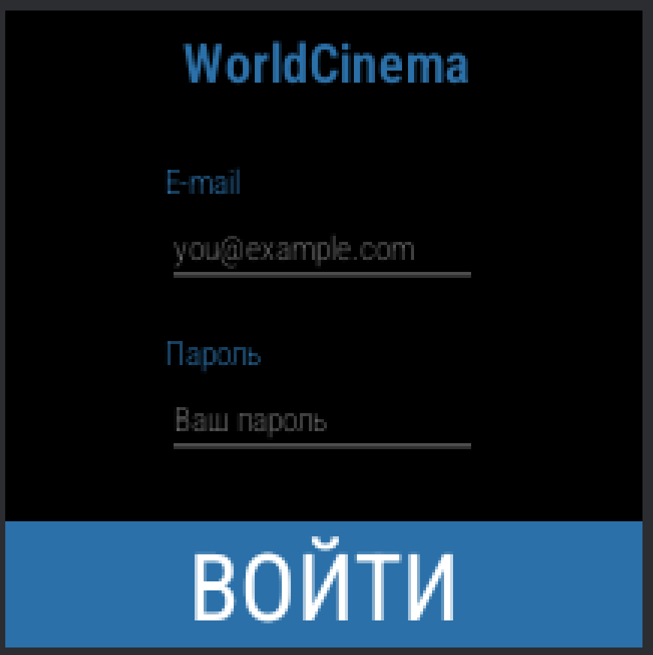
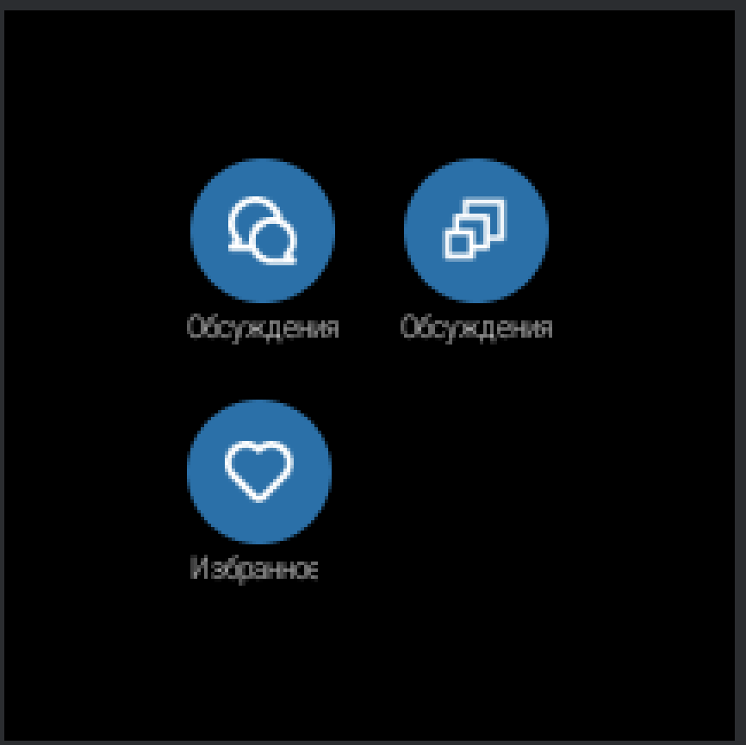
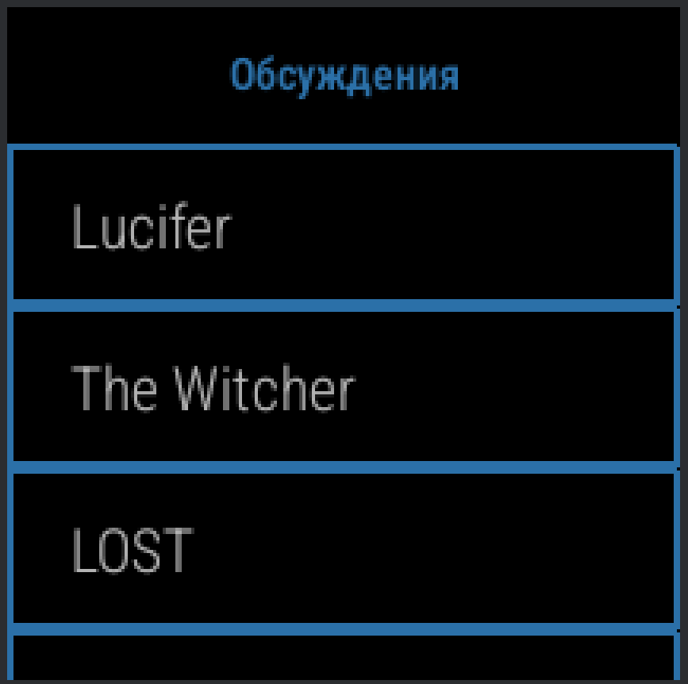
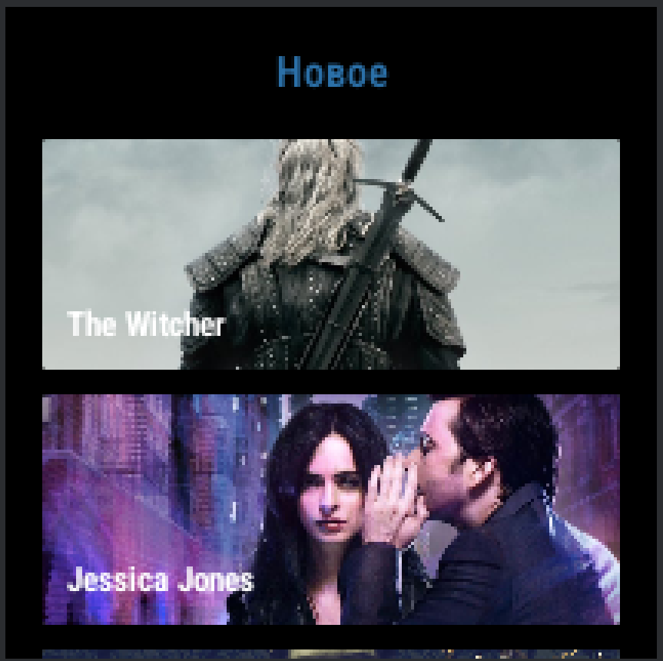

2.0 Вывод
В ходе выполнения практического задания я разработал приложение WorldCinema для платформы умных часов, реализующее экран загрузки с логотипом, авторизацию пользователя с валидацией и сохранением данных, главный экран с навигацией, а также два экрана со списками фильмов, оформленными с помощью RecyclerView и кастомных адаптеров.

